Laborator 6
Ganache și Truffle
Tool-uri necesare înaintea instalării Ganache și Truffle
- Se instalează Node
- Se instalează Python
Ce este Ganache?
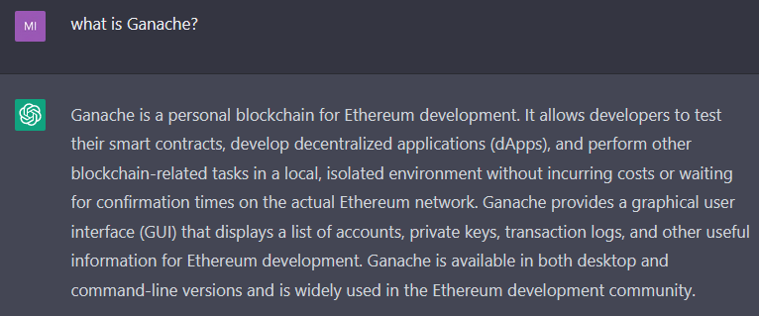
Ce este Truffle?
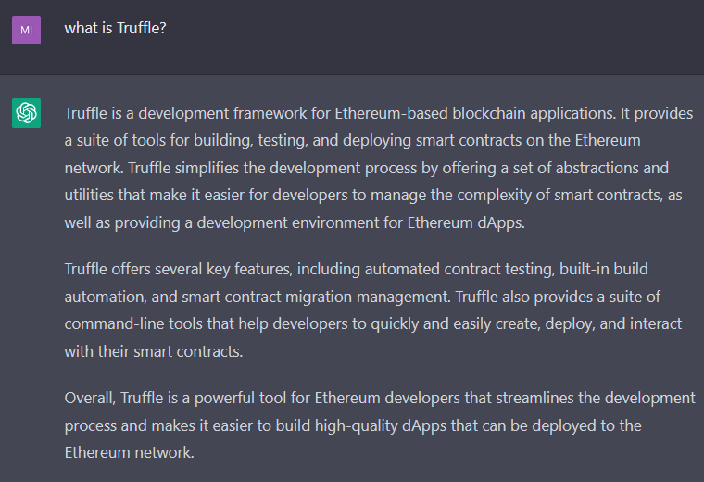
Instalarea Ganache & Truffle
Există două posibilități pentru instalarea Ganache și Truffle.
- Prin intermediul Node.
- Prin descărcarea pachetului de la adresa https://trufflesuite.com/ganache/
Instalarea folosind Node
- Se deschide terminalul favorit (e.g., PowerShell sau Command Prompt).
- Se introduce comanda npm install -g truffle. Atenție! Instalarea se realizează global (flag-ul -g).
- Dacă se obține următorul mesaj de eroare, instalați Visual Studio 2019 sau 2022 cu pachetul Desktop Development with C++ (vezi imaginea de sub mesajul de eroare)
gyp ERR! stack Error: Could not find any Visual Studio installation to use
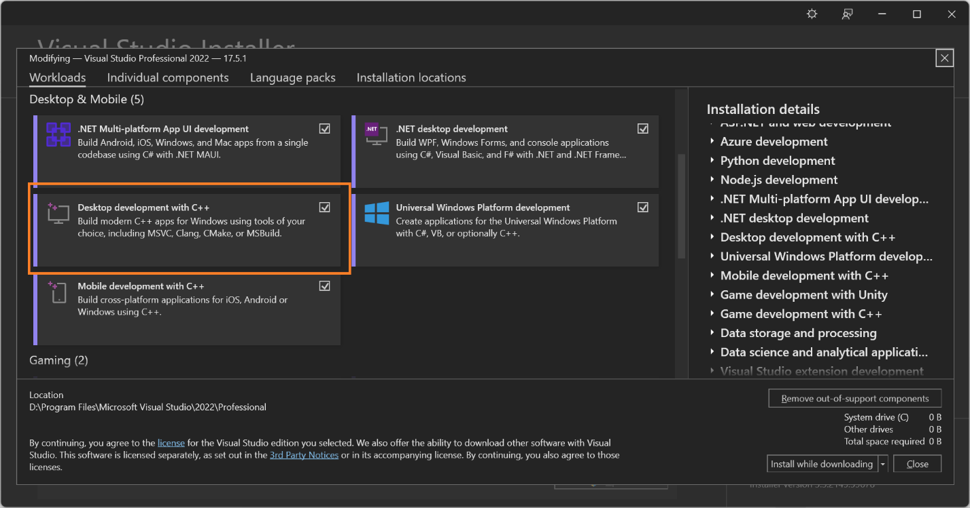
- Deschideți terminalul favorit și verificați versiunea de truffle instalată prin introducerea comenzii truffle version. Rezultatul afișării este prezentat în imaginea de mai jos.
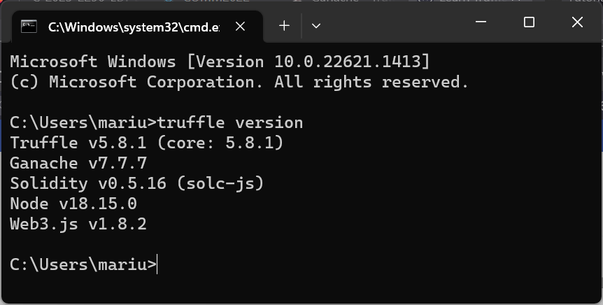
- Felicitări! Instalarea a fost realizată cu succes.
Folosirea Truffle în Visual Studio Code
- Deschideți Visual Studio Code. Dacă nu este instalat îl puteți instala de la adresa: https://code.visualstudio.com/
- Deschideți modulul pentru instalarea extensiilor folosind una dintre cele trei metode
  - Metoda 1 - metoda rapidă (favorită) – apăsați combinația de taste Ctrl+Shift+X
  - Metoda 2 – click pe bara din dreapta pe iconița aferentă extensiilor
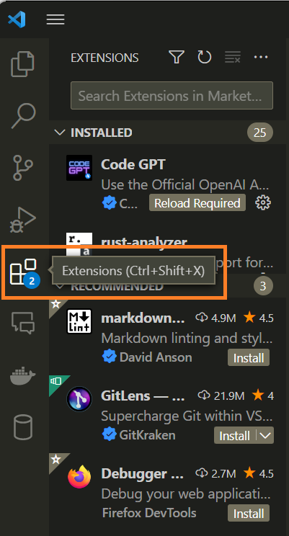
  - Metoda 3 – din meniul View click pe Extensions
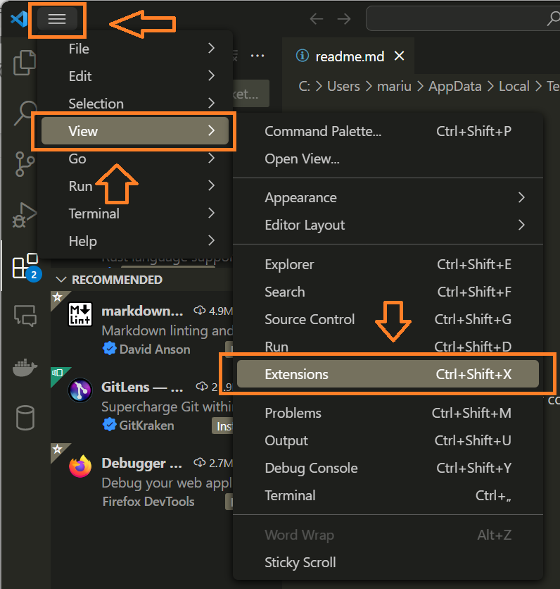
- În bara de căutare introduceți Truffle for VS Code, selectați extensia și click pe Install ca în imaginea de mai jos.
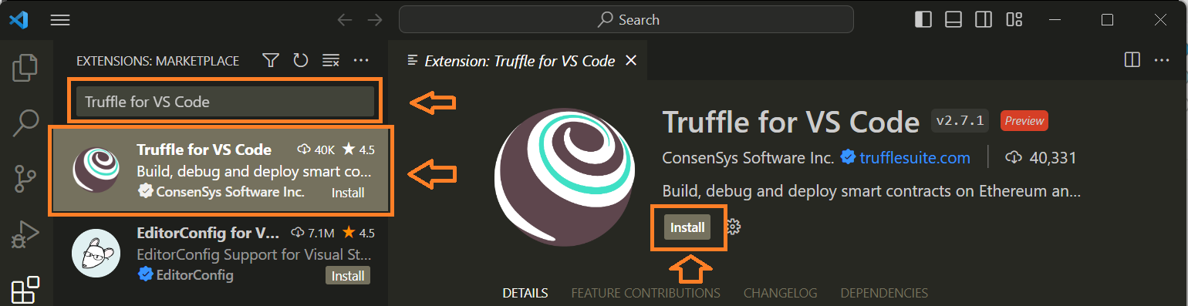
- Truffle for VS Code are nevoie de anumite extensii ca să funcționeze corespunzător. Verificați următoarele extensii în Visual Studio Code. Pentru realizarea acestei verificări faceți click pe Truffle for VS Code aflată în bara din stânga ferestrei Visual Studio Code. Dacă nu regăsiți simbolul (logo-ul) – reporniți Visual Studio Code. Dacă aveți o imagine similară cu cea de mai jos, instalați corespunzător fiecare extensie.
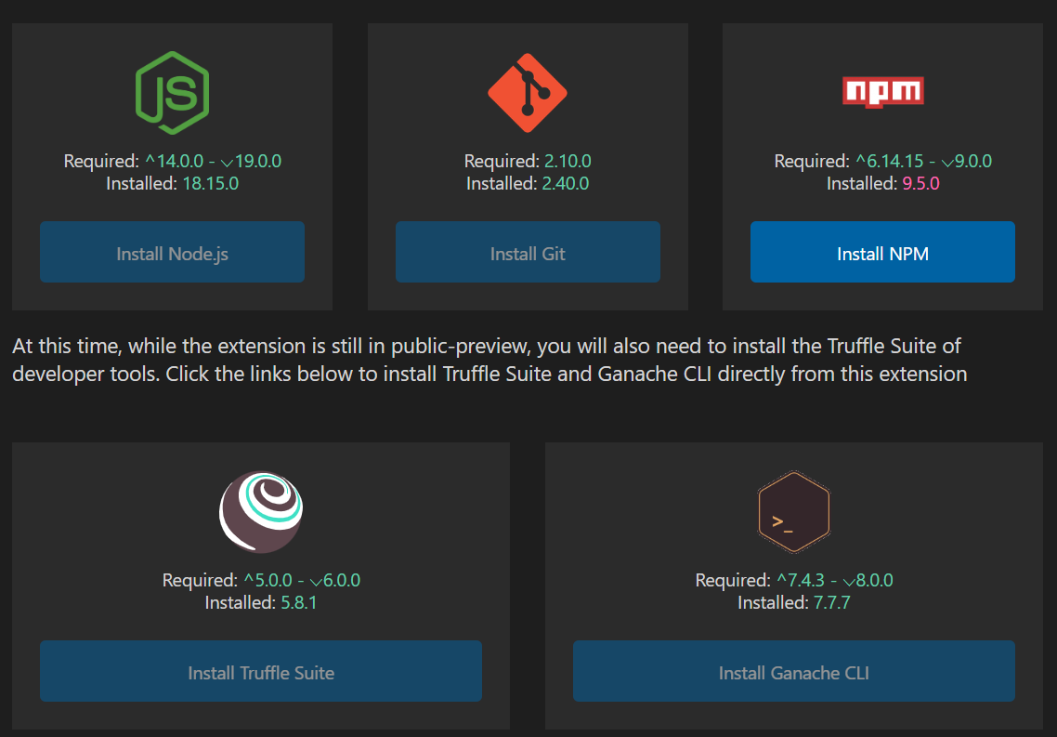

Cum configurăm Ganache în Visual Studio Code?
- Deschideți Truffle din Visual Studio Code folosind bara din stânga ferestrei Visual Studio Code.

- Click pe Create a new network
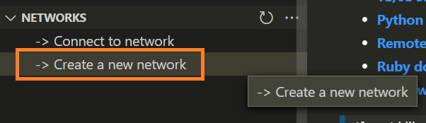
- Click pe Ganache Service
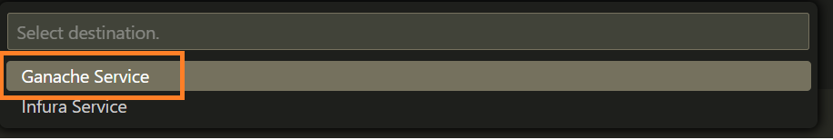
- Click pe Local sau Fork
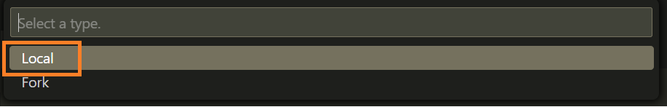
- Introduceți un port pentru proiectul pe care doriți să-l dezvoltați. Atenție! Portul să fie liber și să nu fie monitorizat de firewall sau blocat.
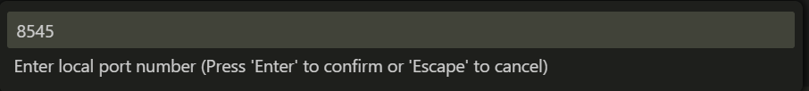
- Introduceți numele proiectului și apăsați Enter.
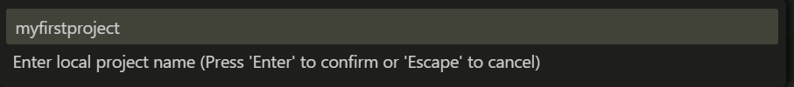
- Verificați că aveți un ecran similar cu cel de mai jos. Dacă totul este ok, rețeaua a fost realizată cu succes.
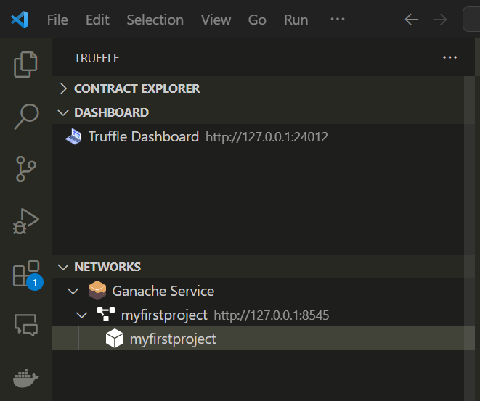
- Click dreapta pe proiectul pe care l-ati creat și click pe Start Project.
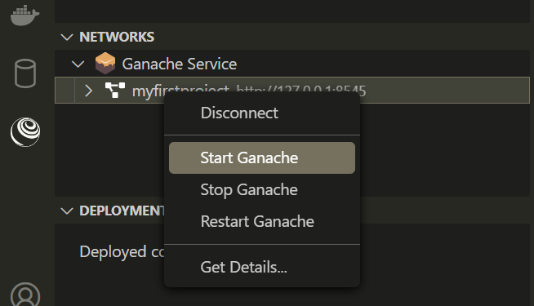
- În terminalul din Visual Studio Code ar trebui să aveți o imagine similară precum imagine de mai jos.
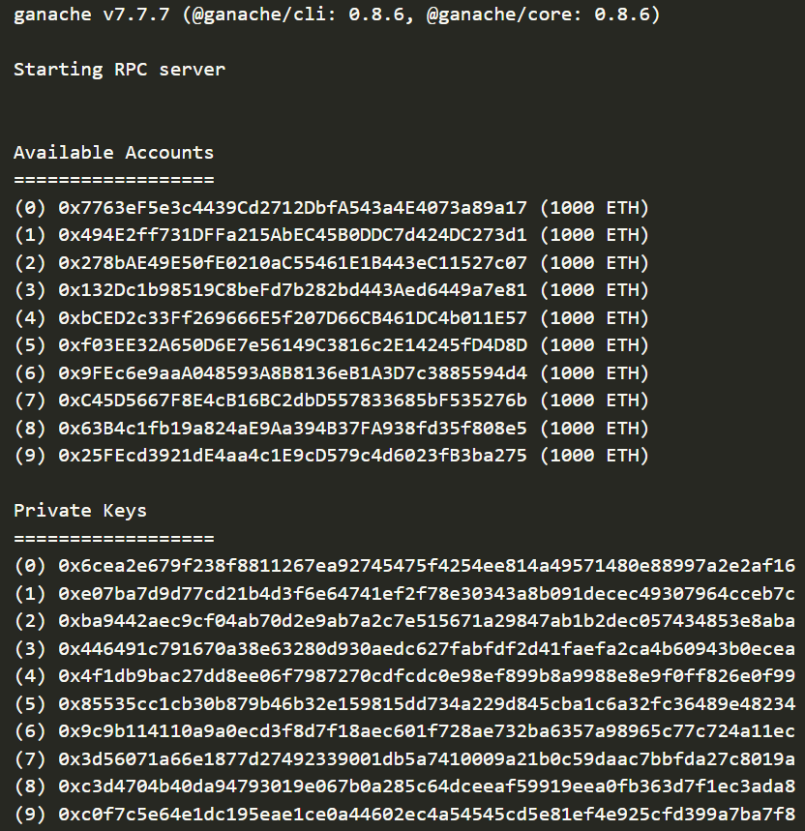
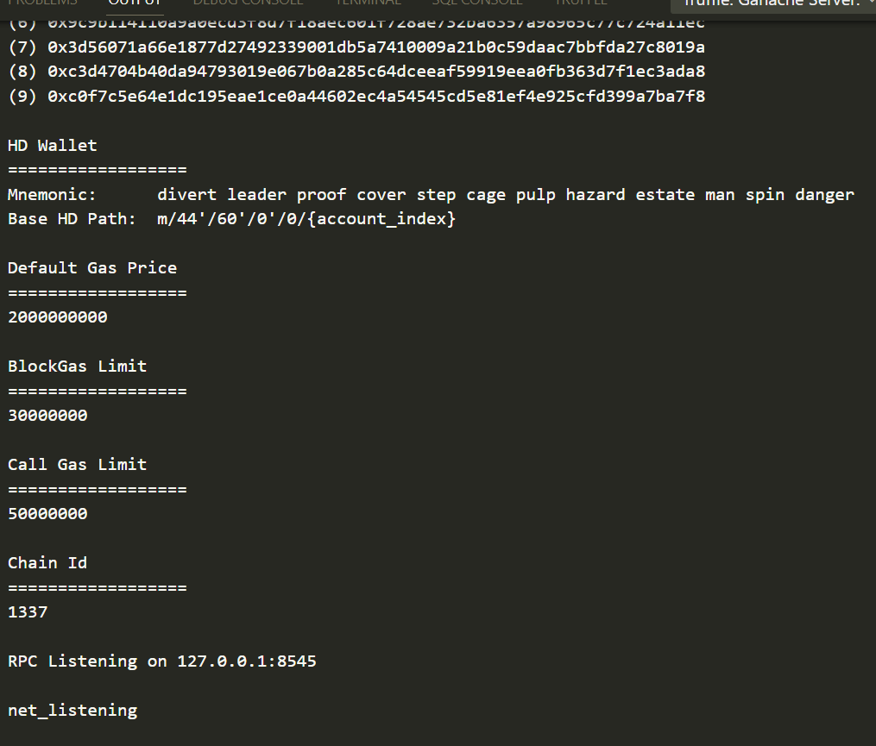
Cum putem realiza un proiect Truffle?
- Creați un folder pentru noul proiect ca în imaginea de mai jos.
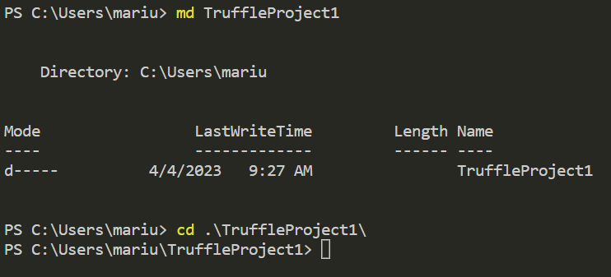
- În Visual Studio Code, folosiți terminalul și introduceți următoarea comandă din locația noului folder al proiectului
truffle init
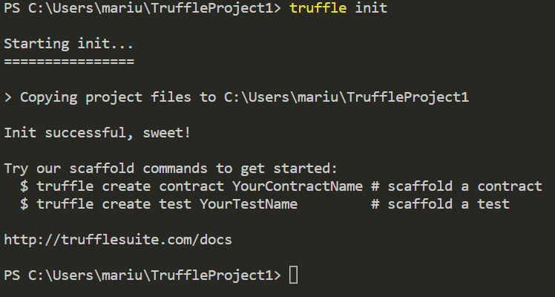
- Verificați că aveți structura de mai jos în folderul proiectului după inițializare.
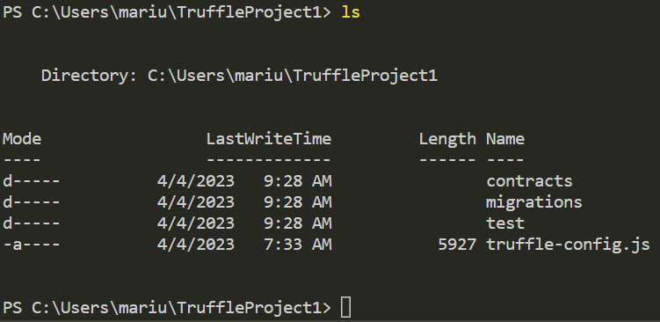
Cum creăm un contract în Truffle?
- În terminalul din Visual Studio Code, în locația folderului creat rulați comanda
truffle create contract PrimulMeuContractTruffle
- Verificați în folderul contracts noul contract ce l-ati creat.

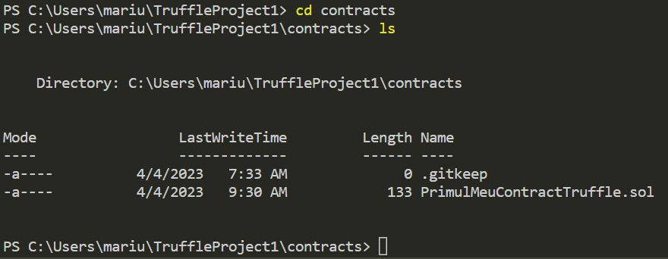

Cum rulăm teste?
- În terminalul din Visual Studio Code introducem comanda de mai jos si verificați outputul cu maginea atașată.
truffle test


Cum realizăm deploymentul în truffle?
- În Visual Studio Code, deschidem terminalul și introducem comanda truffle develop și verificați că la sfârșitul ferestrei există modul develop prin afișarea prompterului truffle (develop)>
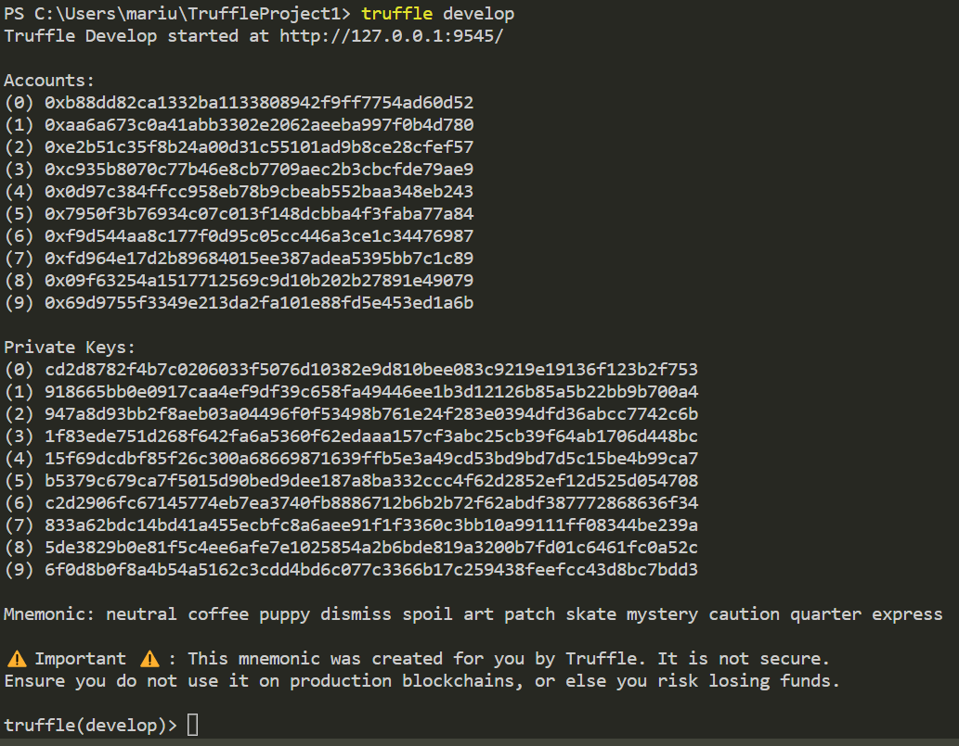
- La prompterul truffle (develop)> introduceți comanda migrate –reset și verificați outputul din consolă. Verificați procesul de compilare și că totul este realizat cu succes.
